OPIS | ZDJĘCIE POGLĄDOWE | ILOŚĆ
Szczelna butelka próżniowa  o pojemności 500 ml.  Wykonana ze stali nierdzewnej. Próżnia pomiędzy dwiema ściankami zapewnia bardzo dobre właściwości termoizolacyjne. Wewnętrzna ścianka wykonana ze stali o podwyższonej jakości 18/8.  Pokrywka wykonana z drewna bambusowego, wyposażona w metalowy uchwyt. Butelka nadaje się do zimnych jak i gorących napojów. Utrzymuje temperaturę powyżej 40°C przez 15 godzin.  Pakowanie: pojedynczy karton bez nadruku  Znakowanie grawer:  po jednej stronie - logo Bydgoszczy  po drugiej stronie - #SolidarnizUkrainą (czcionka Courier New) | 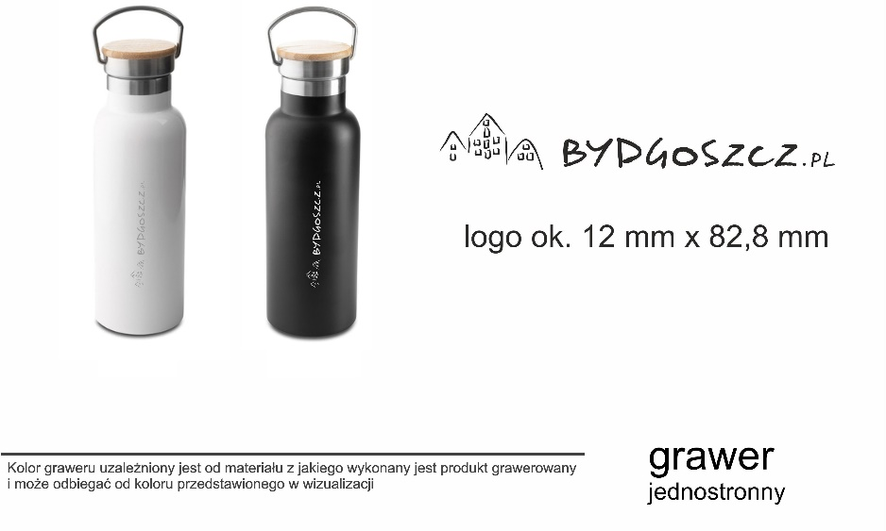 | 150 sztuk  75 szt. w kolorze białym  i  75 szt. w kolorze czarnym

